**T.C.**

**TUŞBA KAYMAKAMLIĞI**

**GÜZİN DİNÇKÖK ORTAOKULU / İLKOKULU**

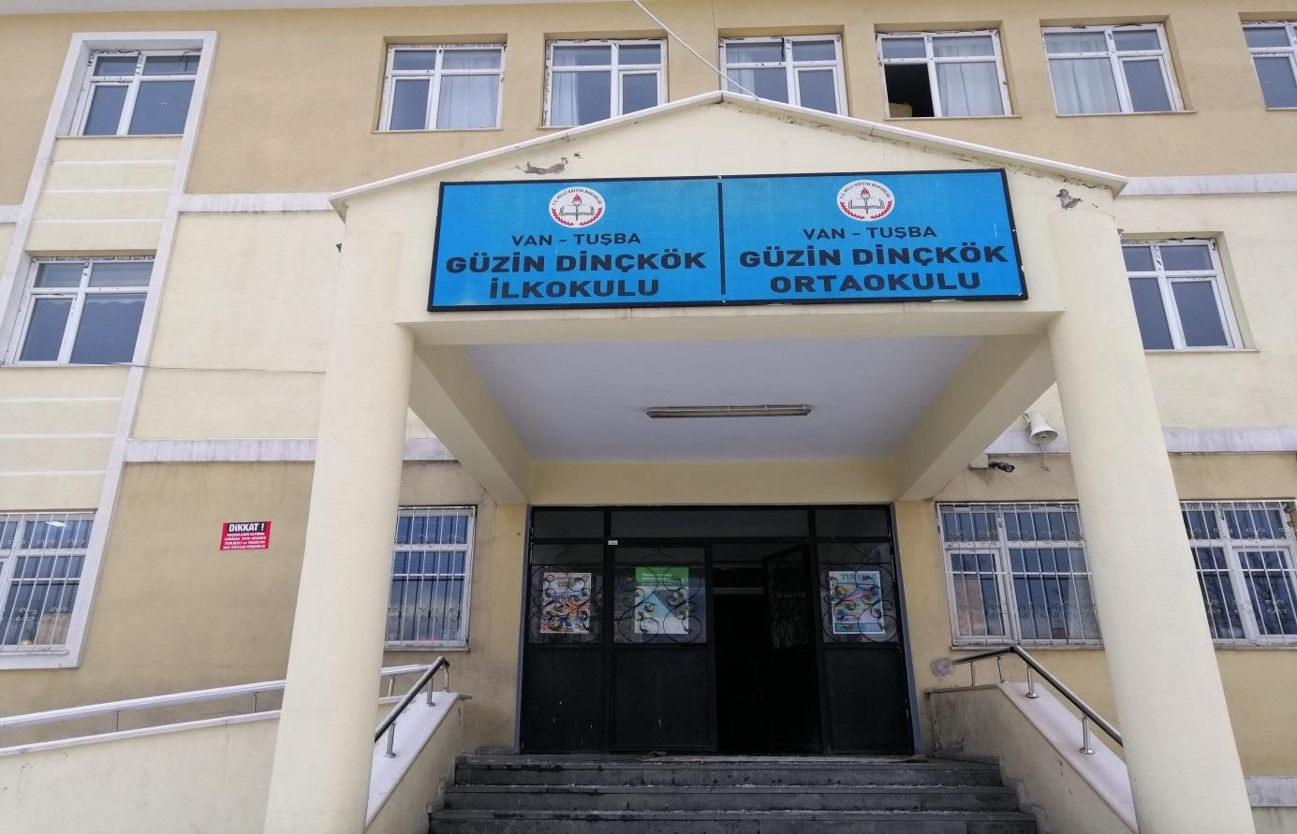

BRİFİNG DOSYASI

2023 / 2024

# BÖLÜM

**GENEL BİLGİLER**

|  |  |  |  |
| --- | --- | --- | --- |
| **TEMEL BİLGİLER** | | **İLETİŞİM BİLGİLERİ** | |
| **KURUM KODU** | 753328 | KURUM MÜDÜRÜ | Enes IŞIK |
| **KURUM ADI** | Güzin Dinçkök Ortaokulu | TELEFON | **04322235006** |
| **KURUM TÜRÜ** | İlkokul/Ortaokul | FAX |  |
| **YERLEŞİM YERİ** | TUŞBA / İlçe | E-POSTA | [gzndinckok@gmail.com](mailto:gzndinckok@gmail.com) |
| **HİZMETE GİRİŞ YILI** | 2011 | ADRES | İstasyon Mah. İstasyon Cad. Tren Garı Yanı Güzen Dinçkök Ortaokul  Tuşba / VAN |

|  |  |  |  |  |  |
| --- | --- | --- | --- | --- | --- |
| **ARSA VE BİNA BİLGİLERİ** | | | | | |
| **PAFTA NO** | 498 | | BİNA ALANI(m2) | | 3722 |
| **PARSEL NO** | 16 | | AÇIK ALANI(m2) | | 8000 |
|  | | | TOPLAM ALANI(m2) | | 3492 |
| **BİNA SAYISI** | 2 | | DERSLİK SAYISI | KULLANILAN | 22 |
| **MÜLKİYETİ** | Milli Eğitim Bakanlığı | | KULLANILMAYAN | 1 |
| **KİRA DURUMU** | Kira Ödenmiyor | | TOPLAM | 23 |
| **ISINMA ŞEKLİ** | Doğalgaz | | LABORATUVAR | YOK |  |
| **YAKIT TÜRÜ** | Gaz | |
| **LOJMAN SAYISI** | KALORİFERLİ | --- |
| SOBALI |  | BT SINIFI | | 1 |
| DOĞALGAZLI | --- | KÜTÜPHANE | | 1 |
| TOPLAM | --- | Toplam | | 2 |

|  |  |  |  |  |  |
| --- | --- | --- | --- | --- | --- |
| **EĞİTİM OLANAKLARI** | | | | | |
| **KÜTÜPHANE** | |  | **BİLİŞİM / BİLGİSAYAR** | | |
| **Afiş,Atlas,Harita v.b.** |  |  | BİLGİSAYAR SAYISI | BT SINIFI | 13 |
| **Kitap** |  |  | DİĞER |  |
| **CD** | --- |  | TOPLAM | 13 |
| **VCD** | --- |  | İNTERNET | | 1 |
| **DVD** | --- |  | YAZICI | | 1 |
| **Video Kaset** | --- |  | TARAYICI | |  |
|  | | | UPS | | --- |
| AKILLI TAHTA | | 22 |
| PROJEKSİYON | |  |

|  |  |  |  |  |  |  |  |  |  |  |
| --- | --- | --- | --- | --- | --- | --- | --- | --- | --- | --- |
| **ÖĞRENCİ DURUMU** | | | | | | | | | | |
|  | **Anasınıfı** | **1.Sınıf** | **2.Sınıf** | **3.Sınıf** | **4.Sınıf** | **5.Sınıf** | **6.Sınıf** | **7.Sınıf** | **8.Sınıf** | **TOPLAM** |
| **Erkek** | **20** | **51** | **49** | **49** | **38** | **58** | **50** | **58** | **45** | **479** |
| **Kız** | **26** | **56** | **48** | **61** | **54** | **56** | **54** | **49** | **48** | **471** |
| **Toplamlar** | **46** | **107** | **97** | **110** | **92** | **114** | **104** | **107** | **93** | **950** |
| **Şube Sayısı** | **3** | **4** | **4** | **4** | **4** | **4** | **4** | **5** | **5** | **39** |

- 4 -

|  |  |  |  |  |  |
| --- | --- | --- | --- | --- | --- |
| **İhtiyaç** | **Mevcut** | | |  | **ÖĞRETMEN NORM DURUMU** |
| **Toplamlar** | **Kız** | **Erkek** |
| **-** | **3** | **3** | **0** | Anasınıfı Öğretmeni |
| **-** | **16** | **10** | **6** | Sınıf Öğretmeni |
|  | **1** | **1** | **0** | İngilizce Öğretmeni |
|  | **5** | **1** | **4** | Türkçe |
| **1** | **3** | **3** | **0** | Matematik |
| **-** | **4** | **1** | **3** | Fen bilimleri, |
| **-** | **2** | **1** | **1** | Beden eğitim |
| **-** | **3** | **1** | **2** | Din K. ve A.B |
| **-** | **3** | **1** | **2** | Sosyal Bilgiler |
| **-** | **5** | **3** | **2** | İngilizce |
|  | **44** | **25** | **20** | **Toplam** |

|  |  |  |  |  |  |  |
| --- | --- | --- | --- | --- | --- | --- |
| **İhtiyaç** | **Mevcut** | | | **Norm** |  | **PERSONEL NORM DURUMU** |
| **Toplamlar** | **Kız** | **Erkek** |
| **--** | **1** |  | **1** | **1** | **Müdür** |
| **--** | **--** | **--** | **--** | **--** | **Müdür**  **Başyardımcısı** |
| **--** | **3** | **--** | **3** | **3** | **Müdür**  **Yardımcısı** |
| **--** |  |  | **--** |  | **Görevlendirme**  **Öğretmen** |
| **--** |  |  | **--** |  | **Ücretli**  **Öğretmen** |
| **--** | **1** | **--** | **1** | **1** | **Memur** |
| **3** | **3** |  | **3** | **3** | **Hizmetli** |
|  |  |  |  |  | **Hizmet Alımı** |
| **--** | **0** | **0** | **0** | **0** | **İşkur** |
| **3** | **8** |  | **8** | **8** | **TOPLAM** |

# BÖLÜM

1. **Okulun Tarihçesi**

Okulumuz 1972 yılında Devlet Demir Yolları tarafından 5 derslikli olarak yaptırılarak eğitim öğretim faaliyetlerine başlamıştır. Okul çevresinin sürekli göç almasından dolayı okul binası yeterli gelmediğinden 1999 yılında 12 derslikli yeni bir binanın temeli atılmış olup 1999-2000 eğitim öğretim yılında yeni bina hizmete girmiştir.2011 yılında ilimizde yaşanan depremden dolayı yeni yaptırılan eğitim binası ağır hasarlı hale gelmiştir. Akkök Holding tarafından Güzin DİNÇKÖK adına 2013 yılında 16 derslikli yeni bir bina yaptırılarak ek binadaki beş derslikle birlikte eğitim verilmektedir. Okulumuzda 23 derslikli olup Bilişim Teknolojileri sınıfı ile Fen laboratuvarı bulunmaktadır.

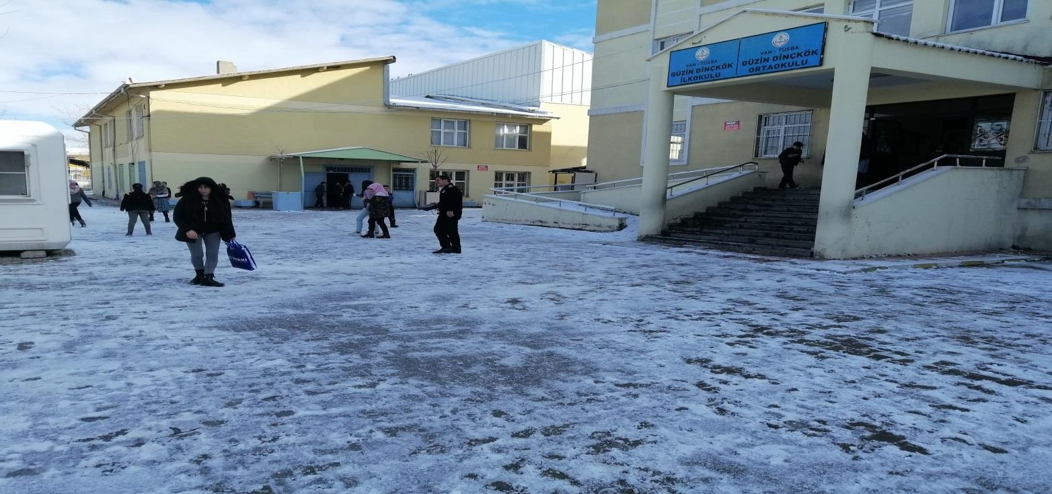

Güzin Dinçkök Ortaokulu 2023-2024 Eğitim öğretim yılı itibarıyla Ana sınıfı 3 şube 46 öğrenci; 1. Sınıf 4 şube 107 öğrenci; 2. Sınıf 4 şube 97 öğrenci; 3. Sınıf 4 şube 110 öğrenci; 4.

Sınıf 4 şube 92 öğrenci 5. Sınıf 4 şube 114 öğrenci ; 6. Sınıf 4 şube 104 öğrenci ;7 .sınıf 5 şube 107 öğrenci ve 8. Sınıf 5 şube 93 öğrenci olmak üzere toplamda 824 öğrenci ile eğitim öğretimine devam etmektedir.

Okul Müdürü, 3 Müdür yardımcısı, 59 öğretmen, 1 yardımcı hizmetli ile eğitim öğretimi gerçekleştirmenin onurunu yaşıyoruz.

### Okulun Özellikleri: ( Gündüzlü, Karma)

Gündüzlü, Karma

# BÖLÜM

**OKULDAKİ UYGULANAN PROJELER**

|  |
| --- |
| KOÇLUK SİSTEMİ |
| KİTAP OKUMA SAATİ |
| HER AY YOKSUL AİLELERE YARDIM KAMPANYASI |
| TÜBİTAK PROJELERİ |

**Fiziki İmkanlar**

|  |  |  |
| --- | --- | --- |
| **Sıra No** | **Fiziki İmkânın Adı** | **Sayısı** |
| **1** | **Derslik** | **24** |
| **2** | **Bilişim Teknolojileri Sınıfı** | **1** |
| **3** | **Fen Laboratuarı** |  |
| **4** | **Rehberlik Servisi** | **1** |
| **5** | **Spor Salonu** | **1** |
| **6** | **Arşiv Odası** | **1** |
| **7** | **Kütüphane** | **1** |
| **8** | **Müdür Odası** | **1** |
| **9** | **Müdür Yardımcısı Odası** | **3** |
| **10** | **Öğretmenler Odası** | **1** |
| **11** | **Depo** | **2** |
| **12** | **Çok Amaçlı Salon** | **1** |
| **14** | **WC** | **12** |

#### Binanın Özellikleri

Binamız betonarme olarak inşa edilmiş olmasına rağmen dış cephesinde yalıtım yapılmış. Binamız 400 metrekare bir alanda zemin kat üzerine 4(dört) katlı ve ek binada 2 katlıdır. Doğalgaz sistemiyle ısıtılmakta olup elektrik ile aydınlatılmaktadır.

#### Derslikler

Okulumuzda şu anda 22 adet derslik mevcuttur.3 derslik anasınıfı için ,20 derslik şubeler için, 3 ederslik anasınıfı için kullanılmaktadır.. Fatih Projesi kapsamında alt yapı çalışmalara tamamlanmış olup akıllı tahtaların bulunmaktadır.

#### Laboratuar ve BT Sınıfı Durumu

Okulumuzda şu anda 1 ( bir ) adet BT sınıfımız mevcuttur.

|  |  |  |
| --- | --- | --- |
| **Laboratuar ve BT Sınıfı Durumu** | | |
| **Sıra No** | **Laboratuar Adı** | **Adet** |
| **1** | **Fen laboratuarı** | **0** |
| **3** | **Bilişim Teknolojileri (BT) Sınıfı** | **1** |

#### Depo ve Arşiv Durumu

Okulumuzda 2 (iki) adet depo mevcuttur. 1 ( Adet ) Arşiv odası bulunmaktadır.

#### Spor Salonu Durumu

Okulumuzda 1 adet spor salonu bulunmaktadır. Öğrencilerimizin ders dışı zamanlarında futbol, voleybol, faaliyetlerini gerçekleştirebilecekleri oyun alanları bulunmaktadır.

#### İdare Odaları

Okulumuzda bir müdür odası, üç müdür yardımcısı odası ve bir öğretmenler odası bulunmaktadır.

İdari odalarımızın tamamında kesintisiz internet bağlantılı bilgisayarlar ve başta yazıcılar olmak üzere çevre birimleri mevcut olup donatım yönünden standartlara uygun seviyededir.

#### Rehberlik Servisi

Okulumuzda öğrenci ve velilere rehberlik ve psikolojik danışmanlık hizmetlerinin verildiği

servis bulunmaktadır.

#### Bahçenin Alanı

Okulumuz 4278 metrekarelik bir bahçeyi kullanmaktadır. Bahçemizin dış ihata duvarı ve panel çitlere sahip olduğundan kontrol ve güvenliği sağlamaktadır. Bahçe giriş kapısında nöbetçi kulübesi ya ve özel güvenlik görevlisi bulunmaktadır.

Okulun bahçesinde yeşil alan için ayrılan kısımda çimlendirme ve ağaçlandırma çalışması yapılmıştır.

#### Okulun Güvenliği

Okulumuzun bahçesi üç noktadan 24 saat güvenlik kameraları ile izlenmektedir. Güvenlik kameraları 3 (üç) tanedir. güvenlik görevlisi yoktur.

Okulun çevresinde internet ve oyun salonları ve kafelerin bulunmaması güvenlik açısından en büyük şansımızı oluşturmaktadır.

#### Teknolojik Alt Yapı:

Okulumuzda 1 adet BT sınıfı mevcuttur. Tüm idari birimlerde ve öğretmenler odası,

bilgisayar, yazıcı ve internet erişimi bulunmaktadır.

Okulumuzda 2 adet çok fonksiyonlu fotokopi makinesi, ses sitemi ve yazıcı bulunmaktadır.

#### Tesisleşme Durumu

|  |  |  |
| --- | --- | --- |
| SPOR TESİSLERİ | | |
| Sıra No | Fiziki İmkânın Adı | Sayısı |
| 1 | Futbol Sahası | 1 |
| 2 | Voleybol Sahası | 1 |

Basketbol sahasının yapılması planlanmaktadır.

#### Kantin Durumu:

Okulumuzda kantin bulunmaktadır.

Öğrenci ve Öğretmenlerimizin yeterli, dengeli ve sağlıklı beslenmeleri için hizmeti verilmekle

birlikte hijyenik bir ortam sağlanmıştır.

# BÖLÜM

## OKULUN PERSONEL DURUMU

### Yönetici ve Öğretmen Sayısı

|  |  |  |  |  |
| --- | --- | --- | --- | --- |
| Sıra No | Görevi | Erkek | Kız | Toplam |
| 1 | Müdür | 1 |  | 1 |
| 2 | Müdür Yardımcısı | 3 | - | 3 |
| 3 | Beden Eğitimi | 1 | 1 | 2 |
| 4 | Din Kültürü ve Ahlak Bilgisi | 2 | 1 | 3 |
| 5 | Fen Bilimleri | 3 | 1 | 4 |
| 6 | Türkçe | 4 | 1 | 5 |
| 7 | Matematik | 0 | 4 | 4 |
| 8 | İngilizce | 2 | 3 | 5 |
| 9 | Sosyal Bilgiler | 2 | 1 | 3 |
| 10 | Anasınıfı Öğretmeni | - | 3 | 3 |
| 11 | Sınıf Öğretmeni | 6 | 10 | 16 |
| Toplam | | 24 | 25 | 49 |

1. **Diğer Personel Durumu**

|  |  |  |  |  |
| --- | --- | --- | --- | --- |
| Sıra No | Görevi | Erkek | Kız | Toplam |
| 1 | Hizmetli | 3 | 0 | 3 |
| 2 | Geçici Personel(Hizmet Alımı) | 0 | 0 | 0 |

|  |  |  |  |
| --- | --- | --- | --- |
| Toplam | 3 | 0 | 3 |

### Personel Bilgileri

|  |  |  |  |
| --- | --- | --- | --- |
| **İDARECİLE**R | | | |
| **Sıra** | **ADI SOYADI** | **GÖREVİ** | **BRANŞI** |
| **1** | Enes IŞIK | OKUL MÜDÜRÜ | Sınıf Öğretmenliği |
| **2** | İbrahim AYDIN | Müdür Yardımcısı | Beden Eğitimi |
| **3** | Orhan KOÇ | Müdür Yardımcısı | Türkçe öğretmeni |
| **4** | Ferit AKÇURA | Müdür Yardımcısı | Sınıf Öğretmenliği |

|  |  |  |  |
| --- | --- | --- | --- |
| **ÖĞRETMENLER** | | | |
| **Sıra** | **ADI SOYADI** | **BRANŞI** | **Kadrolu/Ücretli** |
| **1** | TÜRKÇE | NEŞAT ERGÜL |  |
| **2** | TÜRKÇE | VOLKAN GÜNDEŞ |  |
| **3** | TÜRKÇE | HASAN ACAR |  |
| **4** | TÜRKÇE | YASEMİN EK |  |
| **5** | TÜRKÇE | BARIŞ MUTLU |  |
| **6** | MATEMATİK | FİRDEVS ERDEM |  |
| **7** | MATEMATİK | NURCAN ACAR |  |
| **8** | MATEMATİK | TUĞBA YERTÜRK |  |
| **9** | FEN BİLİMLER | SUAT İSTEMKAR |  |
| **10** | FEN BİLİMLERİ | KÜBRA KILIÇ |  |
| **11** | FEN BİLİMLERİ | ÖMÜR KIZILAY |  |
| **12** | FEN BİLİMLERİ | TANER TERE |  |
| **13** | SOSYAL BİLGİLER | GÖKAN ÖNGÜN |  |
| **14** | SOSYAL BİLGİLER | MEHMET ÖZTÜRK |  |
| **15** | SOSYAL BİLGİLER | TUBA KILIÇ |  |
| **16** | YABANCI DİL | YUNUS ERYİĞİT |  |
| **17** | YABANCI DİL | ABİDİN KICIKLI |  |
| **18** | YABANCI DİL | FAHRİYE ÖZTÜRK |  |
| **19** | YABANCI DİL | SABRİYE KABAK |  |
| **20** | YABANCI DİL | AYŞE CİNGÖZ |  |

|  |  |  |  |
| --- | --- | --- | --- |
| **21** | DİN KÜLTÜRÜ VE AHLAK BİLGİSİ | MUHAMMED CAN BARBİN |  |
| **22** | DİN KÜLTÜRÜ VE AHLAK BİLGİSİ | KASIM KURT |  |
| **23** | DİN KÜLTÜRÜ VE AHLAK BİLGİSİ | FATMA GÜL FIRAT |  |
| **24** | GÖRSEL SANATLAR | GÜLCAN AKKAR |  |
| **25** | TEKNOLOJİ VE TASARIM | FIRAT DOKAY |  |
| **26** | BEDEN EĞİTİMİ VE SPOR | FİLİZ KOÇ |  |
| **27** | BEDEN EĞİTİMİ VE SPOR | CEVAT SEVİNÇ |  |
| **28** | MÜZİK | ALPER ALKOÇ |  |
| **29** | BİLİŞİM TEKNOLOJİLERİ VE  YAZILIM | MUHAMMED MUSA AKÇAY |  |
| **30** | REHBERLİK | RIDVAN DİLEKLİ |  |
| **31** | REHBERLİK | GALİP BEDİR |  |
| **32** | ÖZEL EĞİTİM | SEMRA AYDIN |  |
| **33** | ÖZEL EĞİTİM | YAVUZ SARI |  |
|  |  |  |  |

|  |  |  |
| --- | --- | --- |
| **MEMUR, VHKİ, YARDIMCI HİZMETLİ, PERSONEL DURUMU** | | |
| **Sıra** | **ADI SOYADI** | **Statü (Memur, VHKİ, Sürekli İşçi, İşkur)** |
| 1 | Hasan ERTUNÇ | Kadrolu Memur |
| 2 | Ercan BEGCE | Kadrolu işçi |
| 3 | Murat ŞİMŞEK | Kadrolu işçi |
| 4 | MUSTAFA GEYLANİ | Kadrolu işçi |

1. **Kurum Kültürü**

Okulumuzda, eğitimin evrenselliği ilkesi ve “tüm öğrenciler öğrenebilir ve tüm öğretmenler öğretebilir” anlayışı üzerine, akademik bilgiye dayalı bir kurum kültürü oturtulmaya çalışılmaktadır. Bunun bir gereği olarak her türlü öneri, bilgi ve uygulamalar mevzuatına veya akademik bilgi ve kültüre dayandırılmaya çalışılmaktadır.

Okulumuz personeli arasında saygı ve empatiye dayalı bir iletişim ve üst düzeyde paylaşım ve yardımlaşma vardır. Bu çerçevede zümre içinde ve zümreler arası işbirliği yapılmaktadır.

Toplantılarda mevzuat tekrarından daha çok personeli güçlendirmeye dönük bilgi alış- verişine ağırlık verilmektedir.

Okulumuzun başarı değeri öğrencidir. Okulumuzun tüm çalışanları değerli ve önemli olmakla birlikte, üretkenlik sağlamada öne çıkanlar daha önemli kabul edilmektedir. Çünkü eğitime üretkenlikle katkı sağlama, okulumuzda öne çıkma konusunda herkes için geçerli tek bir kulvardır.

Acil konular dışında tüm kararlar öğretmen kurulunda ya da diğer kurul, ekip ve

komisyonlarda alınmaktadır. Kişisel karar ve uygulamalar okulumuzun benimsemediği

**4. VİZYONUMUZ**

yönetim anlayışı olarak görülmektedir.

Okulumuzda çalışanlar arasında iletişimi ve ilişkileri güçlendirmeye dönük olarak özel

günlerde hediyeler alınmakta, hep birlikte yemek yenilmektedir. Bugün için okulumuzun köklü geleneği olarak yılsonu pikniği ve kermes diyebiliriz.

Öğretmen-öğrenci-veli üçgeninde fazla bir sorun yaşanmamaktadır.

Bilginin güç olduğuna inanılmakla birlikte bugün artık gücün tek başına kuru bilgide değil, güçlü bir iletişimde olduğunun farkına varılmıştır. Bu bakımdan etkili iletişim ve şeffaflık adına kurul toplantılarının bazı bölümlerine, öğrenci ve velilerin de gözlemci olarak

katılmasının sağlanması planlanmaktadır.

Öğrencilerimize iyi bir insan, iyi bir vatandaş olma temel hedef olarak kazandırılmaya çalışılmaktadır.

Misyonumuz

Türkçeyi ve bir yabancı dili etkili bir biçimde öğrenmelerini kullanmalarını sağlamayı,

öğrencileri ilgi ve yeteneklerine göre bir üst öğrenime hazırlamayı, kendine güvenen,

katılımcı, araştırmacı, kendisiyle ve çevresiyle barışık bireyler yetiştirmeyi, çağdaş ve modern eğitim imkânlarını öğrencinin eğitimine sunmayı amaçlar.

Vizyonumuz

Atatürk’ün getirdiği laik, demokratik, çağdaş eğitimi hedefleyen, üreten, çalışmalarını

projelendiren, sanatta, sporda, kültürel ve bilimsel faaliyetlerde öncü olmayı ilke edinen, bugünü yarının gözleriyle gören nesiller yetiştirmektir.

**5. BÖLÜM**

**OKULUN ÖĞRENCİ DURUMU**

### 2022/2023 Öğretim Yılında Öğrenci Sayısı

|  |  |  |  |  |  |  |  |  |  |  |
| --- | --- | --- | --- | --- | --- | --- | --- | --- | --- | --- |
| **ÖĞRENCİ DURUMU** | | | | | | | | | | |
|  | **Anasınıfı** | **1.Sınıf** | **2.Sınıf** | **3.Sınıf** | **4.Sınıf** | **5.Sınıf** | **6.Sınıf** | **7.Sınıf** | **8.Sınıf** | **TOPLAM** |
| **Erkek** | **6** | **0** | **4** | **0** | **3** | **1** | **2** | **2** | **2** | **20** |
| **Kız** | **10** | **1** | **1** | **3** | **1** | **1** | **1** | **1** | **3** | **25** |
| **Toplam** | **16** | **1** | **5** | **3** | **4** | **2** | **3** | **3** | **5** | **44** |
| **Şube Sayısı** | **3** | **4** | **4** | **4** | **4** | **4** | **4** | **5** | **5** | **37** |

1. **Disiplin Durumu**

Öğrenci Davranış Değerlendirme Kurulu düzenli olarak toplantı

yapmaktadır. Disiplin cezası gerektirecek düzeyde disiplin sorunları yaşanmamaktadır.

1. **Ödül Durumu**

|  |  |  |  |
| --- | --- | --- | --- |
| Ödüller | | |  |
| Öğretim Yılı 2023- 2024 | | 2023/2024 | |
| Öğrenci Mevcudu 824 | |
| Teşekkür | I. Dönem Teşekkür Alan Öğrenci Sayısı |  | |
| I. Dönem Teşekkür Alan Öğrenci Yüzdesi |  | |
| II. Dönem Teşekkür Alan Öğrenci Sayısı |  | |
| **II. Dönem Teşekkür Alan Öğrenci Yüzdesi** |  | |
| Takdir | I. Dönem Takdir Alan Öğrenci Sayısı |  | |
| I. Dönem Takdir Alan Öğrenci Yüzdesi |  | |
| II. Dönem Takdir Alan Öğrenci Sayısı |  | |
| **II. Dönem Takdir Alan Öğrenci Yüzdesi** |  | |

# 6. BÖLÜM

## OKULUN SORUNLARI

### Okul Binası İle İlgili Sorunlar

Ana giriş kapısının yola bakması nedeniyle giriş çıkışlarda araç trafiğine güvenlik sağlamak

görevlileri kontrolünde yapılmakta belediye tarafından kasis yapılması gerekmektedir.

Kış şartlarının ağır olması sebebiyle elektrik kesintileri sık yaşanmaktadır.

### Öğretmen veya Yönetici Eksikliği-Fazlalığı:

Okulumuzda 1 Matematik öğretmen eksiğimiz İngilizce, sosyal, fazlamız var

### Diğer Personelin Sayısı İle İlgili Sorunlar:

Okulumuzda kadrolu 3 personel çalışmakta

### Öğrenci Devam-Devamsızlığı İle İlgili Sorunlar:

Bu hususta büyük bir sorun yaşanmamakla beraber devamsızlığı yasal süreleri aşan öğrencilerin velilerine devamsızlık mektubu yazılarak veliler durumdan haberdar edilip okula davet edilmektedirler. Bakanlığımız tarafından hayata geçirilen E-Okul Veli Bilgilendire Sistemi SMS Servisi konusunda velilerimiz bilgilendirilmektedir.

15.09.2023

Enes IŞIK

Okul Müdür